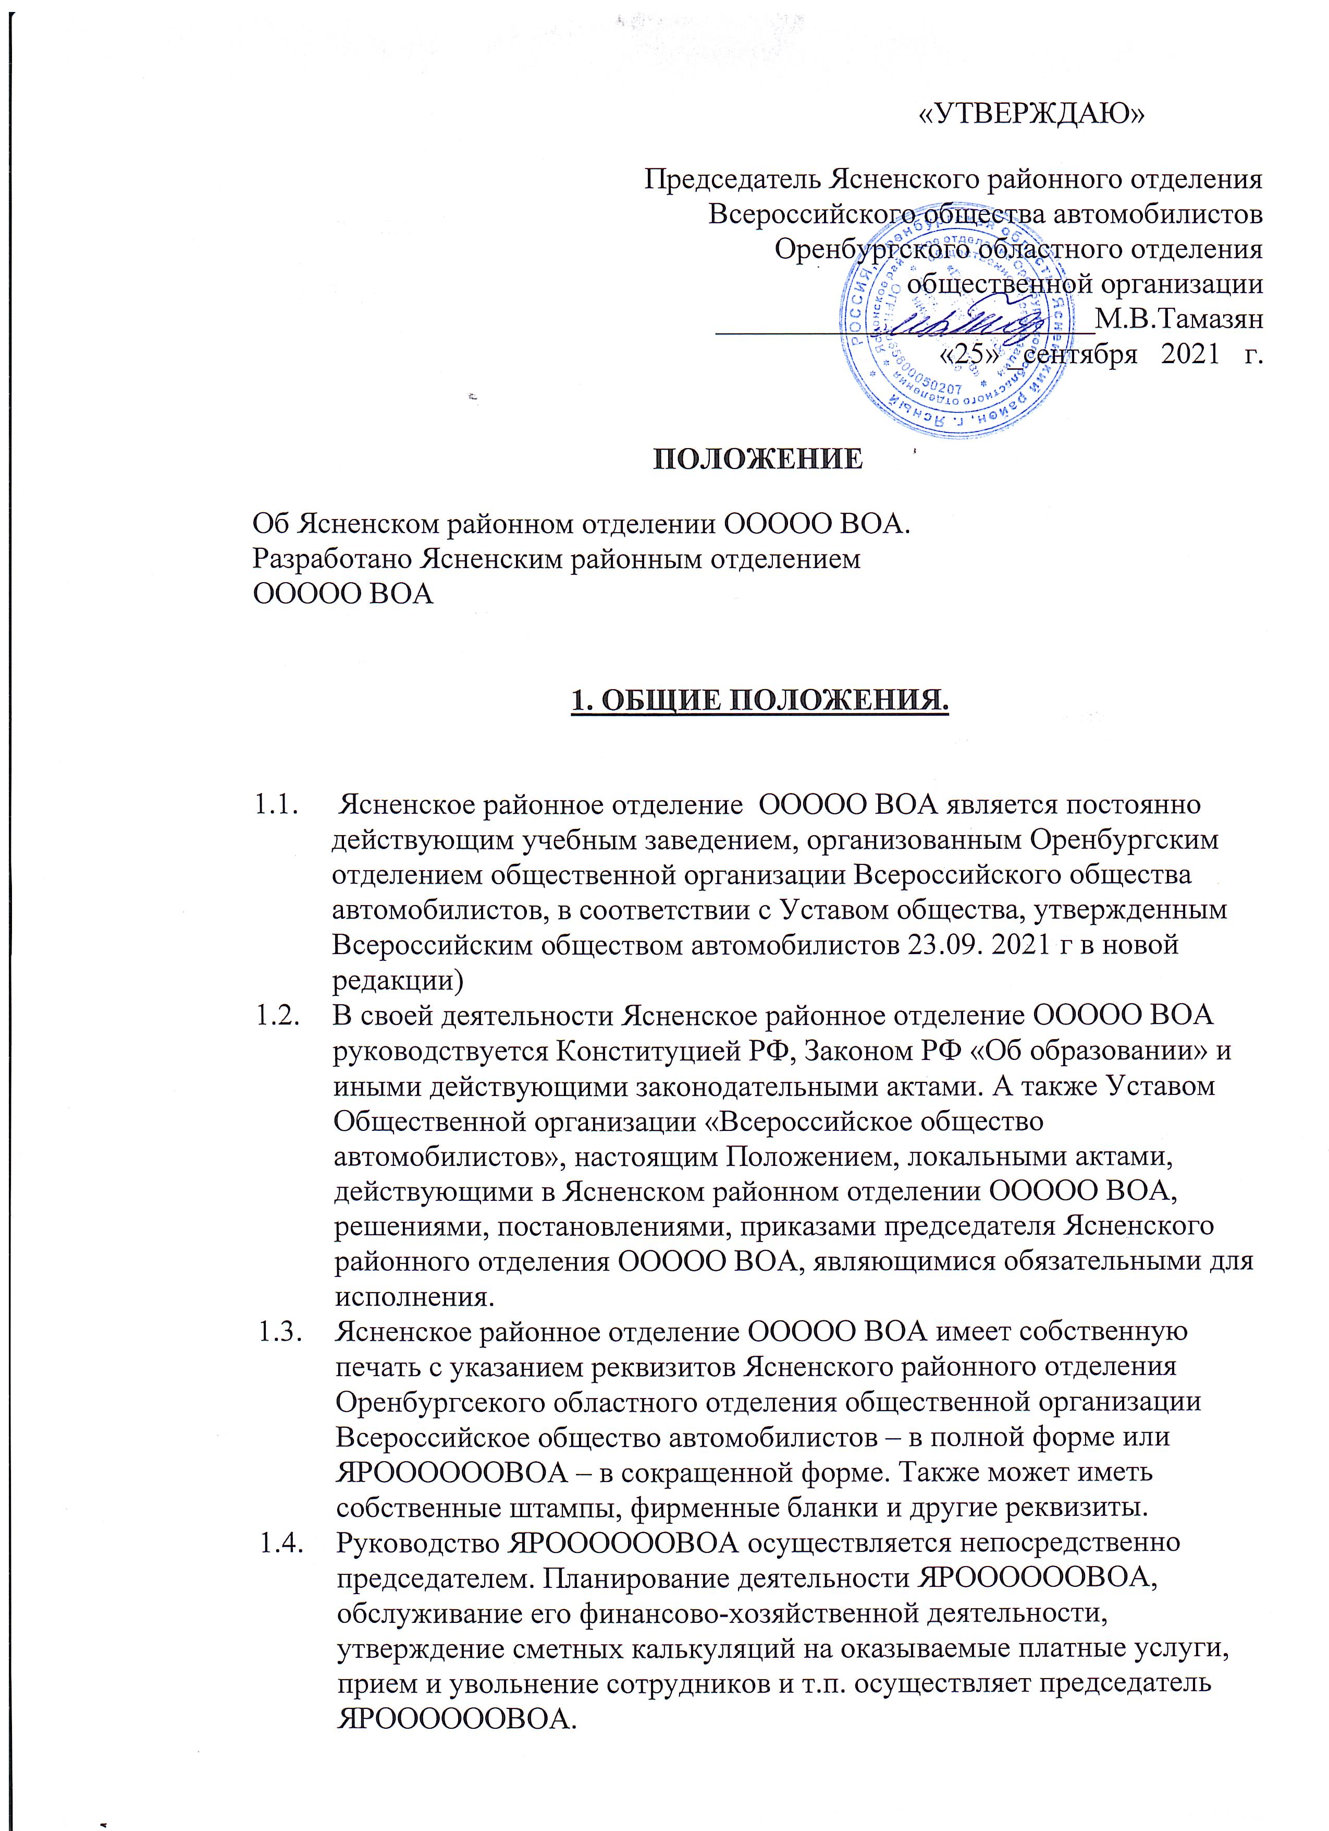

  - Структура Ясненского районного отделения ООООО ВОА и штаты утверждаются Ясненским районным отделением ООООО ВОА.
1.6 Место нахождения: 462781, Российская Федерация, Оренбургская область, Ясненский район, г.Ясный, ул. Южная, 7.
  - Автошкола Ясненского районного отделения ОООО ВОА зарегистрирована Министерством юстиции РФ в качестве некоммерческой организации, внесена в ЕГРЮЛ 25 сентября 2006 г., ОГРН 1065600050207.

- ЦЕЛИ И ЗАДАЧИ ОБЩЕСТВА.

2.1 Основная цель Общества – объединение граждан для совместного решения задач по безопасному использованию, содержанию, эксплуатации автотранспортных средств, а также защите прав законных интересов членов Общества.
2.2 Для осуществления своей цели Общество решает следующие задачи:
2.2.1. Проводит организационно- массовые мероприятия по предупреждению дорожно- транспортных происшествий, охране окружающей среды, пропаганде целей и задач Общества.
2.2.2. Принимает меры к удовлетворению потребностей членов Общества, связанных с обучением, хранением, размещением, ремонтом, обслуживанием и эксплуатацией транспортных средств.

- ПРАВА ОБЩЕСТВА И ПРЕДМЕТ ДЕЯТЕЛЬНОСТИ.

  - Представляет и защищает свои права и законные интересы, а также членов Общества в государственных, судебных, общественных органах, органах местного самоуправления и иных организациях.
  - Осуществляет предпринимательскую деятельность постольку, поскольку это служит для достижения целей, ради которых Общество создано и соответствующую этим целям.
  - Предоставляет льготы и оказывает услуги гражданам и организациям с целью привлечения их в члены Общества
  - Проводит работу по пропаганде Правил дорожного движения среди населения, а так же оказывает содействие в данном направлении образовательным учреждениям и другим учебным заведениям. Создает и оборудует кабинеты, классы, уголки и другие объекты по пропаганде безопасности дорожного движения, устройству транспортных средств, курсы по изучению устройства и навыками вождения транспортных средств, а также Правил дорожного движения.
  - Проводит изучение причин дорожно- транспортных происшествий, совершенных с участием членов Общества, разрабатывает и осуществляют меры по устранению этих причин. Организует совместно с ГИБДД деятельность общественных формирований по контролю за соблюдением Правил дорожного движения и предупреждению дорожного травматизма.
  - Участвует в организации проведения технического контроля автотранспортных средств с использованием средств технического диагностирования, технического обслуживания и ремонта транспортных средств, технической помощи на дорогах.
  - Участвует в организации использования транспортных средств, принадлежащих физическим и юридическим лицам для оказания транспортных услуг и обучению вождению, повышая квалификации, мастерства вождения.
  - Организует обучение, повышение квалификации работников Общества и других специалистов. Осуществляет в порядке, установленном законодательством РФ, образовательную деятельность по подготовке, переподготовке, повышению квалификации водителей транспортных средств.

- ЗАДАЧИ АВТОШКОЛЫ.

  - На Ясненское районное отделение ООООО ВОА возлагается подготовка водителей транспортных средств категорий , «В», а также повышение мастерства по планам, номенклатуре и в сроки установленные действующим порядком. Ясненское районное отделение ООООО ВОА может осуществлять подготовку и повышение квалификации водителей по договорам с предприятиями.
  - В соответствии с возложенными задачами Ясненское районное отделение ООООО ВОА:
- Обеспечивает выполнение установленных планов подготовки и повышения мастерства и квалификации водителей транспортных средств.
- Организует набор учащихся в соответствии с установленными планами.
- Создает необходимую учебно-материальную базу: специализированные кассы (кабинеты) теоретического и производственного обучения, гаражи для учебных машин оснащенные производственным оборудованием, наглядными пособиями в соответствии с требованиями программы подготовки водителей, а также автодром для первоначального обучения вождению автомобиля.
- Обеспечивает содержание учебно-производственных помещений, учебных автомобилей и другого учебного оборудования и наглядных пособий силами преподавателей (мастеров), учащихся.
- Изучает и распространяет опыт передовых учебных заведений, лучших преподавателей и мастеров, проводит мероприятия направленные на усиление воспитательной работы с учащимися, улучшение организации теоретических занятий и производственного обучения.
- Оказывает путем проведения консультаций методическую помощь автолюбителям.

- РУКОВОДСТВО ЯСНЕНСКОГО РАЙОННОГО ОТДЕЛЕНИЯ ООООО ВОА.

  - Ясненским районным отделением ООООО ВОА руководит председатель.
  - Председатель осуществляет руководство текущей деятельностью Ясненского районного отделения ООООО ВОА на основе единоначалия в пределах, установленного Уставом, решениями Президиума Оренбургского отделения.
  - Председатель Ясненского районного отделения ООООО ВОА уполномочен управлять и распоряжаться всем имуществом, в соответствии с этим заключать все разращенные законом сделки: покупать, продавать, принимать в дар, сдавать в аренду объекты недвижимости и другое имущество определяя во всех случаях суммы, сроки и другие условия по своему усмотрению; производить расчеты по заключенным сделкам; получать ценные бумаги, документы от всех лиц, учреждений, предприятий, организаций, в том числе из банков, почты, телеграфа по всем основаниям; вести дела во всех государственных учреждениях, кооперативных и общественных организациях, в том числе во всех строительных организациях, органах технической инвентаризации, по земельным ресурсам и землеустройству, кадастровой палате, Учреждениях юстиции по государственной регистрации права на недвижимое имущество и сделок с ним и их филиалах, инспекциях Министерства по налогам и сборам; Государственной инспекции безопасности дорожного движения (ГИБДД), таможенных органах, гражданские и уголовные дела во всех судебных учреждениях
  - Председатель Ясненского районного отделения ООООО ВОА несет полную ответственность за выполнение плана и качество подготовки, повышение квалификации водителей. На председателя Ясненского районного отделения ООООО ВОА возлагается выполнение задач предусмотренных п.п. настоящего положения. Представление в установленные сроки вышестоящей организации действующей отчетности, расстановке кадров в соответствии со штатным расписанием, контроль за качеством проведения теоретических и практических занятий, а также использованием учебных автомобилей и мотоциклов, проведение в жизнь учебных планов и программ:
- Прием, выпуск и отчисление учащихся из автошколы ВОА
- Руководство работой педагогического совета, организация культурно – бытового обслуживания учащихся, работников Ясненского районного отделения ООООО ВОА
- Оказание помощи в организации обучения работающих непосредственно на производстве
  - Исходящие документы, приказы, инструкции подписываются председателем Ясненского районного отделения ОООО ВОА. Договора, обязательства и другие документы подписываются также председателем Ясненского районного отделения ООООО ВОА.
Документы денежного и материально- имущественного характера скрепляются подписью председателя и главного бухгалтера Ясненского районного отделения ООООО ВОА.
Отчеты и балансы подписываются председателем и главным бухгалтером Ясненского районного отделения ОООО ВОА.
Председатель несет ответственность за учебно-воспитательную методическую работу автошколы.
На него возлагаются следующие обязанности:
- Проведение учебно-воспитательной и методической работы, составление расписания занятий и контроль за их проведением.
- Анализ учебно-воспитательной и методической работы и разработка приложений по улучшению этой работы. Повышению качества обучения, руководство и контроль за работой преподавателей, мастеров, обучение своевременному и правильному ведению учета и отчетности по учебно-воспитательной работе, проведение мероприятий по повышению квалификации и обмену опытом работы преподавателей и мастеров, подготовка вопросов для рассмотрения на педагогическом совете, обеспечение пополнения фондов учебников, учебно-наглядных пособий, оборудования, организация технического обслуживания автомобилей, мотоциклов, обеспечение внедрения в учебный процесс новых прогрессивных методов обучения.
  - Для обучения учащихся в автошколе ВОА привлекают штатных и нештатных мастеров производственного обучения вождению и преподавателей в соответствии с требованиями программы подготовки водителей транспортных средств категории «В», которые отвечают за качество обучения и выполнение учебных планов и программ.
  - К исключительной компетенции председателя Ясненского районного отделения ООООО ВОА относится:
- Внесение изменений и дополнений в Положение Ясненского районного отделения ООООО ВОА;
- Утверждение локальных документов в соответствии с настоящим Положением, регулирующих деятельность Ясненского районного отделения ООООО ВОА;
- Утверждение планов и программ деятельности Ясненского районного отделения ООООО ВОА, утверждение отчетов об их выполнении, предложений о приоритетных направления деятельности Ясненского районного отделения ООООО ВОА, принципов формирования и использования имущества;
- Совершение по отношению к Ясненскому районному отделению ООООО ВОА любых иных организационно- правовых и административно- хозяйственных действий в соответствии с действующим законодательством.

- ФИНАНСОВО- ХОЗЯЙСТВЕННАЯ ДЕЯТЕЛЬНОСТЬ.

  - Имущество Ясненского районного отделения ООООО ВОА составляют основные фонды и оборотные средства, а также денежные и иные ценности.
  - Финансовая деятельность осуществляется в рамках смет расходов за счет:
- Средств, получаемых от юридических и физических лиц в соответствии с заключенными договорами;
- Выручки от реализации устаревшего оборудования, продажи излишков материальных ресурсов, сдачи в аренду имущества;
- Добровольных взносов от предприятий всех форм собственности, граждан;
- Других законных источников.

- УЧАЩИЕСЯ.

  - В Ясненское районное отделение ООООО ВОА принимаются лица состояние здоровья, которых удовлетворяет медицинским требованиям, предъявляемым к водителям автомобиля . Учащиеся зачисляются (пофамильно) в состав учебной группы. Во время обучения подчиняются правилам внутреннего распорядка и режиму, принятым в автошколе и оговоренном в договоре.
  - По окончании обучения учащиеся сдают выпускные экзамены. Для проведения экзаменов приказом председателя из числа сотрудников автошколы назначается экзаменационная комиссия в составе председателя и двух членов комиссии. К экзаменам допускаются лица, прошедшие полный курс обучения, предусмотренной программой подготовки водителей транспортных средств . Лицам, не сдавшим внутренний экзамен с первого раза предоставляется возможность пересдать экзамен через 7 дней. Учащиеся, не сдавшие выпускные экзамены, проходят дополнительные занятия за дополнительную плату.
  - Лицам, сдавшим экзамены, выдается свидетельство о профессии установленного образца , которое предоставляется в Государственную инспекцию безопасности дорожного движения при сдаче экзаменов для получения водительского удостоверения. Форма свидетельства утверждается Министерством общего и профессионального образования Российской Федерации.

- ОРГАНИЗАЦИЯ УЧЕБНОЙ РАБОТЫ.

  - Учебную работу в автошколе организуют и проводят в соответствии с утвержденными планами и программами.
  - Основными формами учебной работы являются:
- Урок в классе со всем составом учащихся под руководством преподавателя.
- Практические занятия в учебно-производственных классах, учебных площадках под руководством мастера.
- Консультации и самостоятельная работа учащихся, в том числе по заданию преподавателя.
- Практические занятия по вождению.
  - В процессе обучения преподавателями и мастерами проводится систематическая проверка успеваемости учащихся. Оценка знаний и практических навыков заносятся обязательно в журнал учебных занятий. Успеваемость учащихся оценивается по пятибальной системе: 5- отлично, 4-хорошо, 3-удовлетворительно, 2- неудовлетворительно.
  - Основными документами планирования работы автошколы Ясненского районного отделения ООООО ВОА являются:
- Образовательная программа профессиональной подготовки водителей транспортных средств категории «В»
- Установленный Ясненским районным отделением ООООО ВОА план подготовки и повышения мастерства водителей транспортных средств.
- Учебные планы
- Графики вождения автомобилей
- Расписание теоретических занятий.
  - Основными документами учета учебного процесса являются:
- Журнал учебных занятий.
- Протокол внутренних экзаменов.
- Промежуточные аттестации
- Контрольная карточка учета часов обучения вождению.
- Ведомость учета выполнения практических работ, экзаменационная ведомость.

- СРЕДСТВА ОТЧЕТНОСТИ.

  - Средства автошколы Ясненского районного отделения ООООО ВОА состоят:
- Из денежных средств, поступающих от отдельных лиц, принимаемых на учебу по личному заявлению, а также сумм получаемых от предприятий и организаций за обучение водителей автомобилей .
- Из собственных оборотных средств, в размерах установленных в финансовом плане автошколы ВОА.
- Плата за обучение вносится через кассовый аппарат наличными или квитанциями установленного образца.
  - Автошкола Ясненского районного отделения ООООО ВОА в соответствии с действующим порядком представляет в установленные сроки на рассмотрение и утверждение вышестоящей организации проекты планов, отчеты и балансы.
  - Ревизия деятельности автошколы Ясненского районного отделения ООООО ВОА осуществляется Оренбургским отделением общественной организации Всероссийского общества автомобилистов.
Председатель автошколы Ясненского районного отделения ООООО ВОА обязан предъявить проверяющим лицам требуемые документы, дела, переписку и при проверке оказать всяческое содействие.
  - Автошкола Ясненского районного отделения ООООО ВОА прекращает свою деятельность на основании решения Центрального Совета Всероссийского общества автомобилистов и Президиума Оренбургского отделения общественной организации Всероссийского общества автомобилистов.

Положение разработано администрацией Ясненского районного отделения ВОА ООООО. На основании положения областного отделения ВОА.

Председатель
Ясненского районного отделения
ООООО «ВОА» М.В. Тамазян

